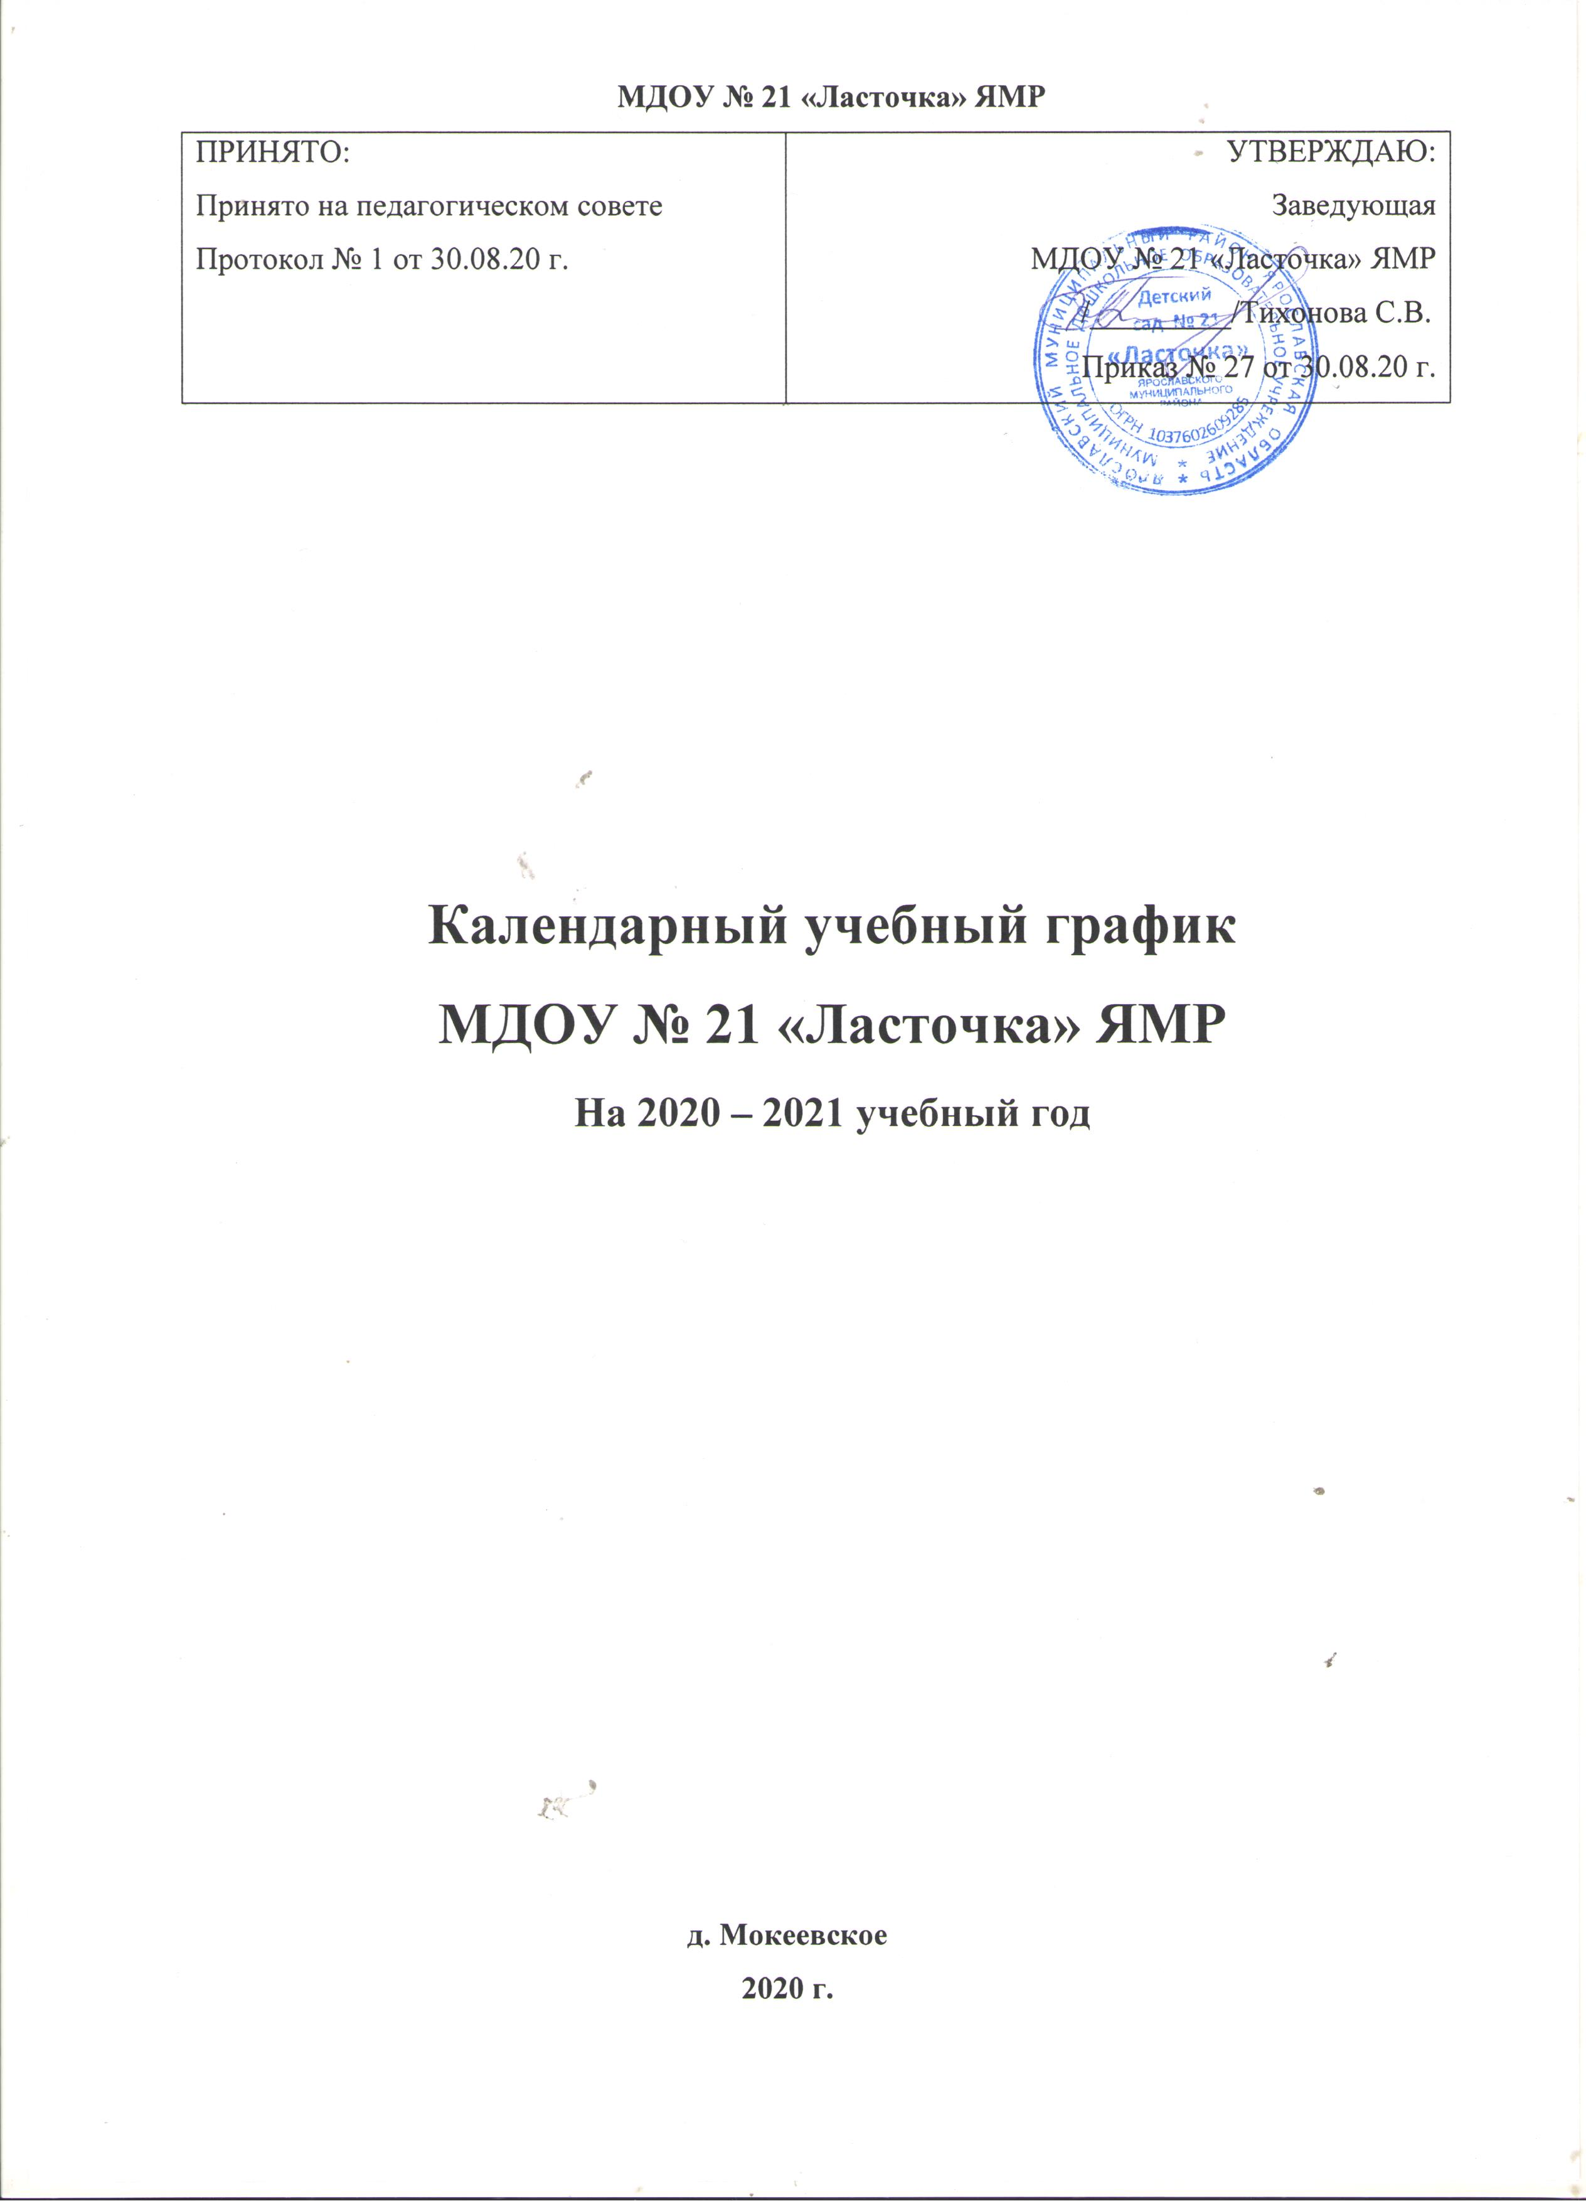

Пояснительная записка
Календарный учебный график является локальным нормативным документом, регламентирующим общие требования к организации образовательного процесса в 2020-2021 учебном году в муниципальном дошкольном образовательном учреждении МДОУ № 21 «Ласточка» ЯМР.
Календарный учебный график разработан в соответствии с нормативно-правовыми документами:
- Законом Российской Федерации «Об образовании в Российской Федерации» от 29.12.2012г. № 273-ФЗ.
- Приказом Министерства образования и науки Российской Федерации (Минобрнауки России) от 17 октября 2013 г. № 1155 «Об утверждении федерального государственного образовательного стандарта дошкольного образования».
- Приказом Минобрнауки России от 30 августа 2013 г. № 1014г. Москва «Об утверждении Порядка организации и осуществления образовательной деятельности по основным общеобразовательным программам – образовательным программам дошкольного образования».
- Санитарно-эпидемиологическими правилами и нормативами СанПиН 2.4.1.3049-13 утвержденным постановлением главного санитарного врача РФ от 15. 2013 г. № 26.
- Уставом МДОУ № 21 «Ласточка» ЯМР.
В 2020-2021 учебном году МДОУ № 21 «Ласточка» ЯМР реализует общеобразовательную программу, разработанную на основе Примерной общеобразовательной программы «От рождения до школы» под редакцией Н.Е. Вераксы, Т.С.Комаровой, М.А.Васильевой, 2015 год.
Календарный учебный график учитывает в полном объеме возрастные, психофизические особенности воспитанников и отвечает требованиям охраны их жизни и здоровья.
Содержание календарного учебного графика включает в себя следующие разделы:
- Режим работы МДОУ;
- Продолжительность учебного года, количество недель в учебном году;
- Организация образовательного процесса;
- Сроки проведения каникул, их начало и окончание;
- Праздничные дни;
- Перечень проводимых праздников для воспитанников;
- Сроки проведения мониторинга достижения детьми планируемых результатов освоения основной общеобразовательной программы дошкольного образования;
- Работа МДОУ в летний период.
Календарный учебный график обсуждается и принимается педагогическим советом и утверждается приказом по МДОУ на первое сентября учебного года. Все изменения, вносимые МДОУ в календарный учебный график, утверждаются приказом по согласованию с учредителем и доводятся до всех участников образовательного процесса.
МДОУ № 21 «Ласточка» ЯМР в установленном законодательством Российской Федерации порядке несет ответственность за реализацию в полном объеме образовательной программы в соответствии с календарным учебным графиком.

Календарный учебный график на 2020- 2021 учебный год

1. Режим работы учреждения
Режим работы учреждения
Продолжительность учебной недели | 5 дней (с понедельника по пятницу)
Время работы возрастных групп | с 8.00 до 18.30 (10,5 часов)
Нерабочие дни | Суббота, воскресенье и праздничные дни

2. Продолжительность учебного года
Продолжительность учебного года
Наименование | Сроки/даты | Количество учебных недель
Учебный год | с 01.09.2020 г. по 31.05.2021 г. | 39 недель
I полугодие | с 01.09.2020 г. по 31.12.2020 г. | 18 недель
II полугодие | с 11.01.2021 г. по 31.05.2021 г. | 20 недель

Выпуск детей в школу: 31 мая 2021 г.

3. Организация образовательного процесса

Наименование возрастной подгруппы | Количество детей
Первая группа раннего возраста «Непоседы»  (с1,6 до 3 л) | 16
Вторая группа раннего возраста «Пчёлки»  ( с 2 до 3 лет) | 15
Вторая младшая группа «Божьи коровки»  (с 3 до 4 лет) | 15
Группа старшего дошкольного возраста «Радуга»  (с 4 до 6 лет) | 21
Группа старшего дошкольного возраста «Снегири»  (с 6 до 7 лет) | 19

Организованная образовательная деятельность с детьми проводиться согласно учебному плану образовательной деятельности МДОУ № 21 «Ласточка» ЯМР на 2020-2021 учебный год и расписанию организованной образовательной деятельности на 2020-2021 учебный год, утвержденным приказом по МДОУ.

Организованная образовательная деятельность | Первая группа раннего возраста | 2 младшая группа | Средняя группа | Старшая группа | Подготовительная группа
Максимальный объем ООД | 10 | 10 | 10 | 13,5 | 14,5
Продолжительность непрерывной ООД (мин.) | 10 | 15 | 20 | 25 | 30
Регламентация образовательного процесса на один день | 2 занятия по 10 минут | 2 занятия по 15 минут | 2 занятия по 20 минут | 2-3 занятия по 25 минут | 3 занятия по 30 минут
Максимально допустимый объем недельной образовательной нагрузки | 1час 30 мин. | 2ч  30мин | 3ч  40мин | 5ч  25мин | 7ч30 минут
Допустимая половина дня для проведения ООД | первая и вторая | первая | первая | первая (не больше 45 минут) и вторая | первая (не больше 1,5 часов) и вторая
Минимальный перерыв между ООД | 10 минут | 10 минут | 10 минут | 10 минут | 10 минут

4. Сроки проведения каникул, их начало и окончание
Организация каникулярного отдыха в детском саду (середина учебного года, летний период) имеет свою специфику и определяется задачами воспитания в дошкольном учреждении.
График каникул
Каникулы | Сроки/ даты | Количество каникулярных недель/ праздничных дней
Зимние каникулы | 01.01.2021 г. – 08.01.2021 г. | 8 дней
- Праздничные (выходные) дни в соответствии с производственным календарем на 2020, 2021 год

Праздничные дни
Наименование | Дата | Количество дней отдыха
День народного единства | 04.11.2020 г. | 1 день
Новогодние праздники | 01.01.2021 г. по 08.01.2021 г. | 8 дней
День Защитника Отечества | 23.02.2021 г. | 1 день
Международный женский день | 08.03.2021 г. | 1 день
Праздник весны и труда | 01.05.2021 г. | 1 день
День Победы | 09.05.2021 г. | 1день
День России | 12.06.2021 г. | 1 день

- Перечень проводимых праздников для воспитанников

Праздники для воспитанников
Наименование | Сроки/ даты
«1 сентября - День Знаний» | 01.09.2020 г.
«Осень золотая» (по возрастным группам) | с 19.10.2020 г. по 23.10.2020 г.
«День матери» (по возрастным группам) | с 23.11.2020 по 27.11.2020 г.
«Новогодние утренники» (по возрастным группам) | с 21.12.2020 г. по 25.12.2020 г.
«Рождественская сказка» (старший дошкольный возраст) | 14.01.2021 г.
«День Защитника Отечества» (старший дошкольный возраст) | с15.02.2021 г. по 19.02.2021 г.
«Международный женский день» (по возрастным группам) | с 01.03.2021 г. по 05.03.2021 г.
«День Здоровья» (по возрастным группам) | 07.04.2021 г.
«День Космонавтики» (старший дошкольный возраст) | 12.04.2021 г.
«День Победы» (старший дошкольный возраст) | 07.05.2021 г.
«День защиты детей» (по возрастным группам) | 01.06.2021 г.
«День России» (старший дошкольный возраст) | 11.06.2021 г.

Праздники для воспитанников в течение учебного года планируются в соответствии с Годовым планом работы учреждения на 2020-2021 учебный год.

7. Сроки проведения мониторинга достижения детьми планируемых результатов освоения основной общеобразовательной программы дошкольного образования
Мониторинг достижения детьми планируемых результатов освоения
основной общеобразовательной программы дошкольного образования
Наименование | Сроки | Количество дней
Первичный мониторинг | 01.09.2020 г. - 11.09.2020 г. | 9 дней
Итоговый мониторинг | 17.05.2021 г. - 28.05.2021 г. | 10 дней

Проведение мониторинга достижения детьми планируемых результатов освоения основной общеобразовательной программы дошкольного образования предусматривает организацию первичного и итогового мониторинга.

8. Работа в летний период
Летний оздоровительный период: с 01.06.2021 г. по 31.08.2021 г.
Воспитательно-образовательная работа в летний оздоровительный период планируется в соответствии с Планом летней оздоровительной работы, тематическим планированием, а также с учетом климатических условий региона.
Календарный учебный график отражает планирование массовых мероприятий для воспитанников, проводимых летом.

Мероприятия, проводимые в летний оздоровительный период
Наименование | Сроки/ даты
Музыкально-игровая программа ко Дню защиты детей «Лето, солнце, дружба – вот что детям нужно!» | 01.06.2021 г. – 04.06.2021 г.
Музыкально-спортивное развлечение «Мой веселый, звонкий мяч» | 07.06.2021 г. – 11.06.2021 г.
Театрализованное представление «Маша и медведь» (в современной обработке) | 14.06.2021 г. – 18.06.2021 г.
Танцевально-игровая программа «Детская дискотека «Эх, хали-гали!» | 21.06.2021 г. – 25.06.2021 г.
Конкурс юных мастеров построек из песка «Песочные фантазии» | 28.06.2021 г. – 02.07.2021 г.
Спортивно-туристическое развлечение «В поисках клада» | 05.07.2021 г. – 09.07.2021 г.
День Нептуна «В гостях у Морского Царя» | 12.07.2021 г. – 16.07.2021 г.
Развлечение по ПДД «Дед Мороз и лето» | 19.07.2021 г. – 23.07.2021 г.
Летний фестиваль «БодиАрт в детском саду» | 26.07.2021 г. – 30.07.2021 г.
Физкультурный досуг «Джунгли зовут» (на основе игр-эстафет) | 02.08.2021 г. – 06.08.2021 г.
Флэшмоб по-детсадовски «Танцуй, пока молодой…!» | 09.08.2021 г. – 13.08.2021 г.
Развлекательная программа «Летняя фиеста» | 16.08.2021 г. – 20.08.2021 г.
Праздник «Мусорная мода» | 23.08.2021 г. – 27.08.2021 г.
Заключительное мероприятие «До свидания, лето!» | 30.08.2021 г. – 31.08.2021 г.

